СТРУКТУРА ОПЕРАТОРА УПРУГОСТИ ПОЛИКРИСТАЛЛИЧЕСКОГО МАТЕРИАЛА

Берестова С.А., Копытов Н.П., Мисюра Н.Е., Митюшов Е.А.
Екатеринбург, Россия

Решение классической задачи о вычислении среднего значения тензора модулей упругости однофазного текстурированного поликристалла определено равенством [1]:
$с^{\left(p\right)}={\left(\int_{G}{{\left(Q\left(g\right)∗c\right)}^{p}}F\left(g\right)\text{dg}\right)}^{1/p}$, $p∈R$; $\int_{G}{F\left(g\right)\text{dg}=1}$.
Здесь $Q∗c↔Q_{\text{im}}Q_{\text{jn}}Q_{\text{pr}}Q_{\text{rs}}c_{\text{mnrs}}$ – орбита тензора $c$, $\left\|Q_{\text{ij}}\right\|$ – матрица направляющих косинусов (матрица поворота), определяющая положение кристаллографических осей зерен поликристалла, $g$ - элемент пространства поворотов $G$, $F\left(g\right)$ – текстурная функция.
При $p=1$ имеем среднее значение тензора, соответствующее модели Фойгта, при $p=−1$ – модели Ройса, а при $p→0$ среднее геометрическое значение, не зависящее от того, усредняется ли тензор модулей упругости или обратный ему тензор коэффициентов податливости.
Переход к операторному виду и разложение по ортогональному базису показывает, что независимо от способа усреднения, усредненные собственные значения оператора упругости находятся как соответствующие средние взвешенные собственных значений оператора упругости монокристалла. В случае макроортотропии и кубической симметрии зерен весовые коэффициенты определенны как функции трех интегральных характеристик текстуры:
$Δ_{i}=\left\langle Q_{i1}^{2}Q_{i2}^{2}+Q_{i2}^{2}Q_{i3}^{2}+Q_{i3}^{2}Q_{i1}^{2}\right\rangle$ ($i=1,2,3$; $0≤Δ_{i}≤1/3$).
Этими же текстурными параметрами, и только ими, определяются базисные тензоры, необходимые для перехода к традиционной координатной записи тензора модулей упругости.
Возможная анизотропия текстурированного поликристалла определяется положением точки в замкнутой области распределения текстурных параметров.
Область распределения строилась аналитически из условия положительности весовых коэффициентов в задаче определения среднего геометрического значения оператора упругости, а также статистическим методом путем определения текстурных параметров для октетов идеальных ориентировок кристаллитов в Эйлеровом пространстве (рис.1).

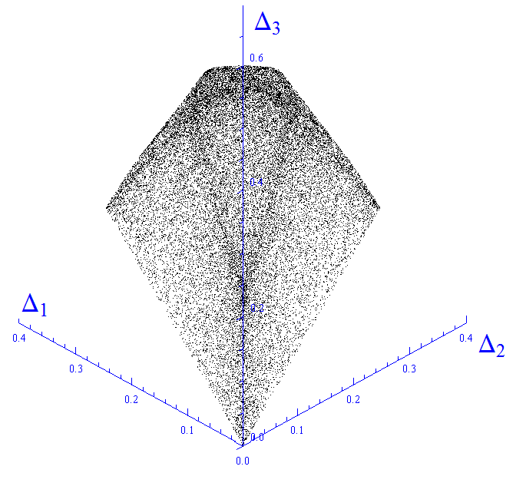  а) | 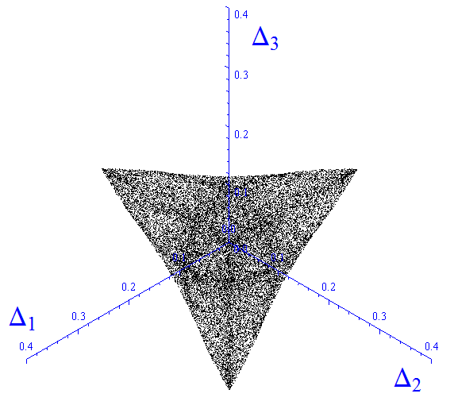  b)
Рис.1 Область распределения текстурных параметров
(a – ViewPoint: {10,10,-10}; b – ViewPoint: {10,10,10}).

Литература

- Е.А. Митюшов. Анизотропные тензорные пространства и функции, средние значения тензорных величин и критерии предельности. ПММ. 2006, Т.70, вып. 4, с. 725-731.

